会话
什么是会话？
会话可简单理解为：用户开一个浏览器，点击多个超链接，访问服务器多个web资源，然后关闭浏览器，整个过程称之为一个会话。

会话过程中要解决的一些问题？
每个用户与服务器进行交互的过程中，各自会有一些数据，程序要想办法保存每个用户的数据。例如：用户点击超链接通过一个servlet购买了一个商品后，程序应该保存用户购买的商品，以便于用户点结账servlet时，结账servlet可以得到用户商品为用户结账。

HZ问题：如果没有回话技术，目前的需求可能通过什么方式进行处理？
买东西的情景，只能通过存储到数据库了吗？

Cookie
Cookie是客户端技术，程序把每个用户的数据以Cookie的形式写给用户各自的浏览器。当用户使用浏览器再去访问服务器中的web资源时，就会带着各自的数据去。这样，web资源处理的就是用户各自的数据了。
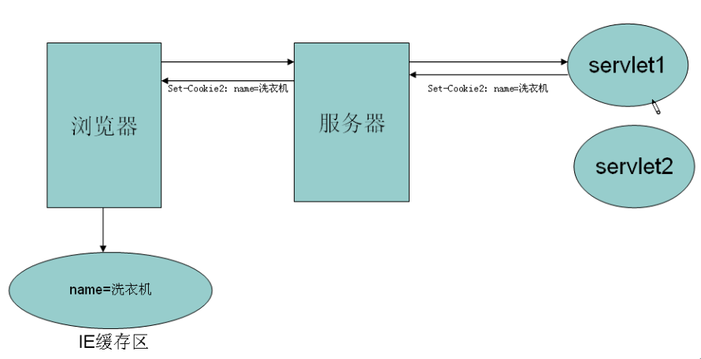

Session
Session是服务器端技术，利用这个技术，服务器在运行时可以为每一个用户的浏览器创建一个其独享的session对象，由于session为用户浏览器独享，所以用户在访问服务器的web资源时，可以把各自的数据放在各自的session中，当用户再去访问服务器中的其他web资源时，其他web资源再从用户各自的session中取出数据为用户服务。
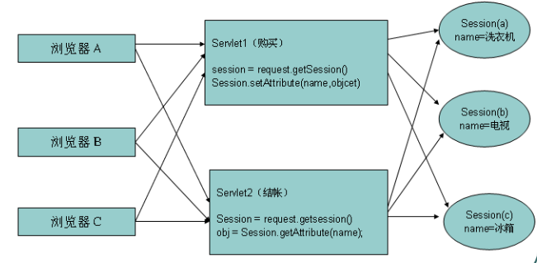
HZ问题：
商品虽然放在了session中，但是付款的时候是根据name来取值，怎么遍历获取所有的商品的name呢？

